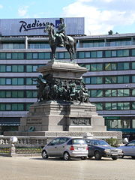

Памятник Царю-Освободителю в Софии

